ЛГТК-42 |  | Игровой комплекс "Питер Пэн"
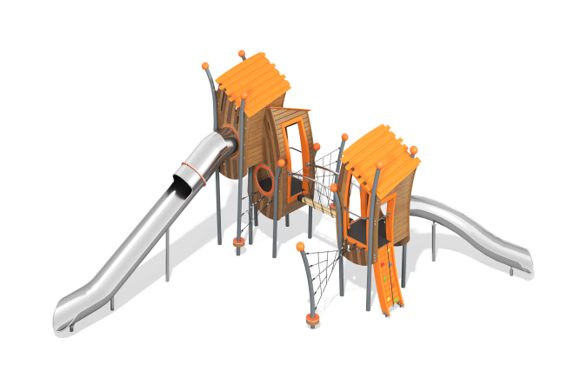

Размеры, мм: | 7600x10000x4800 | Вес, кг: | 2553
Характеристики материалов
Материалы: металл, пластик HDPE, канат, фанера
Комплектация: опорные столбы – 13 шт., горка изогнутая – 2 шт., башня– 2 шт., лестница 1 шт., канатный переход – 1 шт., комплект крепежа – 1шт.
Комплекс состоит из 13 опорных столбов, выполненных из металлической трубы диаметром 108 мм с толщиной стенки 3,5 мм. Верхние торцы столбов закрыты стальными «сферами» диаметром 205 мм с толщиной стенки 3 мм.
В «сферах» предусмотрены отверстия для крепежных болтов, а также круглое технологическое отверстие для монтажа конструкции. После монтажа отверстие закрывается пластиковой сферической заглушкой по форме шара.
Опорные рамы полов площадок выполнены из металлической профильной трубы сечением
60х30х2 мм. В комплексе также используются перекладины, выполненные из металлической профильной трубы сечением 50х25х2 мм и стяжки из металлической профильной трубы сечением 40х20х2 мм. Полы в башнях выполнены из высокопрочной влагостойкой ламинированной березовой фанеры с антискользящим покрытием толщиной 24 мм.
Изогнутые стенки башен и заполнения выполнены из высокопрочной влагостойкой березовой фанеры толщиной 21 мм, а декоративные накладки, установленные выполнены из высокопрочной влагостойкой березовой фанеры толщиной 15 мм.
Выгнутые стенки башен набраны из сухих строганых досок (влажностью 12%) хвойных пород сечением 110х32 мм. Доски отшлифованы, кромки скруглены. Обработанные поверхности окрашены в два слоя акриловой красной краски.
Декоративные накладки на проемы проходов и круглых отверстий выполнены из листового полиэтилена низкого давления ПНД (высокой плотности — HDPE, красного цвета), толщиной 15 мм, который применяется в производстве детских комплексов.
Листовой полиэтилен устойчив к воздействию ультрафиолетовых лучей, не трескается под воздействием низких температур и не подвержен влиянию влажности. Скаты крыш башен выполнены из высокопрочной влагостойкой березовой фанеры толщиной 21 мм, а декоративные накладки – из высокопрочной влагостойкой березовой фанеры толщиной 15 мм. Скаты и накладки окрашены в два слоя акриловой красной краски.
В комплексе установлены игровые элементы, в виде сеток и трапов выполненные из армированного полипропиленового каната диаметром 16 мм. Канат состоит из шести прядей, каждая прядь армирована металлическими проволоками. Стальная проволока покрыта витым полипропиленовым сплитом (плетеный полиэстер). Полиэстер, входящий в состав плетеного каната, стойкий к ультрафиолетовому излучению. Для соединения пересечений плетения сетки используются пластиковые цельнолитые Т-образные и яйцеобразные соединители.
Башни комплекса соединены подвесным переходом с бревном «Викинг» сечением 140х140 мм, и длинной 1945 мм. «Бревно» выполнено из плетеного полипропиленового каната, которое используется как дорожка. Что бы канат не распускался, законцовка выполнена двумя способами: сначала концы обмотаны тонкими канатами, затем зафиксированы термоусадкой.
Бревно крепится через стропы выполнены из армированного полипропиленового каната диаметром 16 мм к перилам выполненным из трубы из нержавеющей стали диаметром 57 мм.
В комплексе установлено две желобообразных горки высотой 2500 мм и 1550 мм из нержавеющей стали толщиной 2 мм марки AISI 304.
Горки полностью выполнены из нержавеющей стали. Кромки бортов защищены трубкой из нержавеющей стали диаметром 26,9 мм с толщиной стенки 2 мм. Горки имеют дополнительные опоры, выполненные из трубы из нержавеющей стали диаметром 89 мм и толщиной стенки 4 мм.Верхний участок желобообразной горки высотой 2500 мм имеет закрытый участок в форме трубы диаметром 760 мм
Стартовая площадка горки высотой 1550 имеет горизонтально-расположенную перекладину, выполненную из так же из трубы из нержавеющей стали диаметром 26,9 мм и длинной 550 мм не позволяющую детям выбегать на скат.
Боковые опоры трапа с альпинистскими зацепами выполнены из двух выгнутых элементов из высокопрочной влагостойкой березовой фанеры толщиной 27 мм с проточкой для установки ступеней трапа. Ступени выполнены из сухих строганых досок (влажностью 12%) хвойных пород сечением 110х32 мм. Доски отшлифованы, кромки скруглены. Обработанные поверхности окрашены в два слоя акриловой красной краски. На ступенях закреплены специальные зацепы - искусственно созданные камни разной формы и величины для хвата руками и постановки ног. Камни имеют поверхность, которая обеспечивает хорошее сцепление рук и ног с выступом для безопасного и комфортного лазания и выдерживают максимальную нагрузку 70 кг. Альпинистские зацепы зафиксированы на поверхности на разном расстоянии друг от друга и под различным углами.
В оборудование используется оцинкованный крепеж. Выступающие части резьбовых соединений и открытые части труб закрыты пластиковыми заглушками.
Покрытие элементов:
- металл - темный грунт + лак
- фанера - грунт акриловый, эмаль акриловая, водно-дисперсионный лак.

